
Ανοικτά Ακαδημαϊκά Μαθήματα
Τεχνολογικό Εκπαιδευτικό Ίδρυμα Αθήνας

Τεχνική Νομοθεσία (Ε)

Ενότητα 1.1: Εγκάρσιο και διάμηκες σύστημα κατασκευής
Γεώργιος Κ. Χατζηκωνσταντής Επίκουρος Καθηγητής
Διπλ. Ναυπηγός Μηχανολόγος Μηχανικός
M.Sc. ‘’Διασφάλιση Ποιότητας’’, Τμήμα Ναυπηγικών Μηχανικών ΤΕ

  Το περιεχόμενο του μαθήματος διατίθεται με άδεια Creative Commons εκτός και αν αναφέρεται διαφορετικά |   Το έργο υλοποιείται στο πλαίσιο του Επιχειρησιακού Προγράμματος «Εκπαίδευση και Δια Βίου Μάθηση» και συγχρηματοδοτείται από την Ευρωπαϊκή Ένωση (Ευρωπαϊκό Κοινωνικό Ταμείο) και από εθνικούς πόρους.

ΕΓΚΑΡΣΙΟ ΣΥΣΤΗΜΑ ΚΑΤΑΣΚΕΥΗΣ

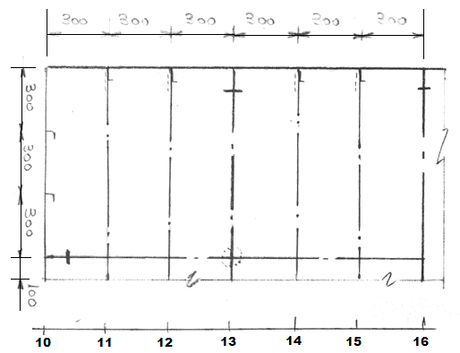

ΕΛΑΣΜΑΤΑ : Κατάστρωμα – πλευρά – πυθμένας 4 (mm)

Απλά ενισχυτικά :

Διαδοκίδες – εγκαρσιώματα – ενισχυμένοι νομείς :

Κίονας :

Εγκάρσιες φρακτές : έλασμα 4 (mm)

Ορθοστάτες :

Ενισχυμένος ορθοστάτης :

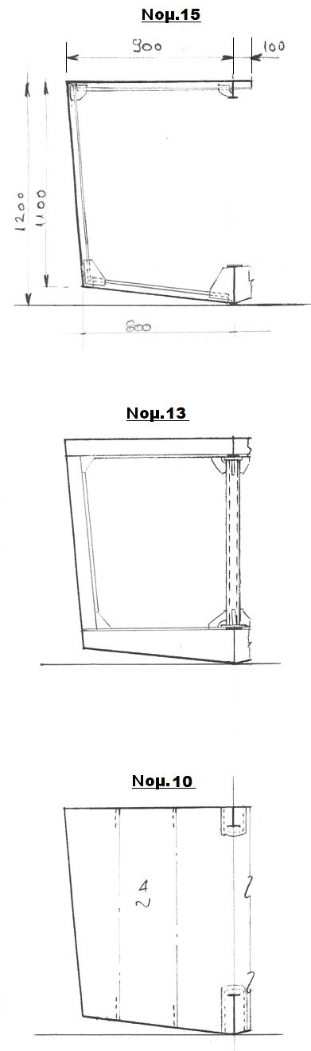
ΔΙΑΜΗΚΕΣ ΣΥΣΤΗΜΑ ΚΑΤΑΣΚΕΥΗΣ

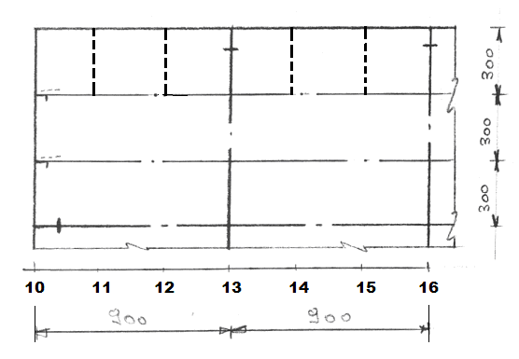

ΕΛΑΣΜΑΤΑ : Κατάστρωμα – πλευρά – πυθμένας 4 (mm)

Απλά ενισχυτικά :

Διαδοκίδες – εγκαρσιώματα – ενισχυμένοι νομείς :

Κίονας :

Εγκάρσιες φρακτές : έλασμα 4 (mm)

Ορθοστάτες :

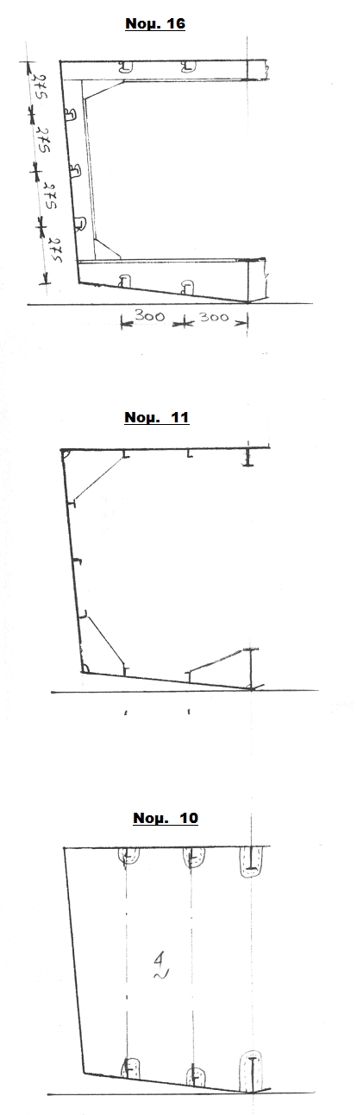
Σημειώματα
Σημείωμα Αναφοράς
Copyright ΤΕΙ Αθήνας, Γεώργιος Χατζηκωνσταντής, 2014. Γεώργιος Χατζηκωνσταντής.
«Τεχνική Νομοθεσία (Ε). Ενότητα 1.1: Εγκάρσιο και διάμηκες σύστημα κατασκευής». Έκδοση: 1.0. Αθήνα 2014. Διαθέσιμο από τη δικτυακή διεύθυνση: ocp.teiath.gr.

Σημείωμα Αδειοδότησης
Το παρόν υλικό διατίθεται με τους όρους της άδειας χρήσης Creative Commons Αναφορά, Μη Εμπορική Χρήση Παρόμοια Διανομή 4.0 [1] ή μεταγενέστερη, Διεθνής Έκδοση. Εξαιρούνται τα αυτοτελή έργα τρίτων π.χ. φωτογραφίες, διαγράμματα κ.λ.π., τα οποία εμπεριέχονται σε αυτό. Οι όροι χρήσης των έργων τρίτων επεξηγούνται στη διαφάνεια «Επεξήγηση όρων χρήσης έργων τρίτων».
Τα έργα για τα οποία έχει ζητηθεί άδεια αναφέρονται στο «Σημείωμα Χρήσης Έργων Τρίτων».
[1] http://creativecommons.org/licenses/by-nc-sa/4.0/
Ως Μη Εμπορική ορίζεται η χρήση:
- που δεν περιλαμβάνει άμεσο ή έμμεσο οικονομικό όφελος από την χρήση του έργου, για το διανομέα του έργου και αδειοδόχο
- που δεν περιλαμβάνει οικονομική συναλλαγή ως προϋπόθεση για τη χρήση ή πρόσβαση στο έργο
- που δεν προσπορίζει στο διανομέα του έργου και αδειοδόχο έμμεσο οικονομικό όφελος (π.χ. διαφημίσεις) από την προβολή του έργου σε διαδικτυακό τόπο
Ο δικαιούχος μπορεί να παρέχει στον αδειοδόχο ξεχωριστή άδεια να χρησιμοποιεί το έργο για εμπορική χρήση, εφόσον αυτό του ζητηθεί.

Επεξήγηση όρων χρήσης έργων τρίτων

© | Δεν επιτρέπεται η επαναχρησιμοποίηση του έργου, παρά μόνο εάν ζητηθεί εκ νέου άδεια από το δημιουργό.
διαθέσιμο με άδεια CC-BY | Επιτρέπεται η επαναχρησιμοποίηση του έργου και η δημιουργία παραγώγων αυτού με απλή αναφορά του δημιουργού.
διαθέσιμο με άδεια CC-BY-SA | Επιτρέπεται η επαναχρησιμοποίηση του έργου με αναφορά του δημιουργού, και διάθεση του έργου ή του παράγωγου αυτού με την ίδια άδεια.
διαθέσιμο με άδεια CC-BY-ND | Επιτρέπεται η επαναχρησιμοποίηση του έργου με αναφορά του δημιουργού. Δεν επιτρέπεται η δημιουργία παραγώγων του έργου.
διαθέσιμο με άδεια CC-BY-NC | Επιτρέπεται η επαναχρησιμοποίηση του έργου με αναφορά του δημιουργού. Δεν επιτρέπεται η εμπορική χρήση του έργου.
διαθέσιμο με άδεια CC-BY-NC-SA | Επιτρέπεται η επαναχρησιμοποίηση του έργου με αναφορά του δημιουργού και διάθεση του έργου ή του παράγωγου αυτού με την ίδια άδεια. Δεν επιτρέπεται η εμπορική χρήση του έργου.
διαθέσιμο με άδεια CC-BY-NC-ND | Επιτρέπεται η επαναχρησιμοποίηση του έργου με αναφορά του δημιουργού. Δεν επιτρέπεται η εμπορική χρήση του έργου και η δημιουργία παραγώγων του.
διαθέσιμο με άδεια CC0 Public Domain | Επιτρέπεται η επαναχρησιμοποίηση του έργου, η δημιουργία παραγώγων αυτού και η εμπορική του χρήση, χωρίς αναφορά του δημιουργού.
διαθέσιμο ως κοινό κτήμα | Επιτρέπεται η επαναχρησιμοποίηση του έργου, η δημιουργία παραγώγων αυτού και η εμπορική του χρήση, χωρίς αναφορά του δημιουργού.
χωρίς σήμανση | Συνήθως δεν επιτρέπεται η επαναχρησιμοποίηση του έργου.

Διατήρηση Σημειωμάτων
- Οποιαδήποτε αναπαραγωγή ή διασκευή του υλικού θα πρέπει να συμπεριλαμβάνει:
- Το Σημείωμα Αναφοράς
- Το Σημείωμα Αδειοδότησης
- Τη δήλωση Διατήρησης Σημειωμάτων
- Το Σημείωμα Χρήσης Έργων Τρίτων (εφόσον υπάρχει) μαζί με τους συνοδευόμενους υπερσυνδέσμους.

